DELO DOMA
PETEK, 17. 4. 2020
MATEMATIKA PONAVLJANJE
Ponovi postopek množenja in deljenja z 10 in s 100.

MNOŽENJE
Število množimo z 10 tako, da mu pripišemo 0 (ničlo),
število množimo s 100 tako, da mu pripišemo 00 (2 ničli).

DELJENJE
Število delimo z 10 tako, da deljencu odvzamemo ničlo na mestu E,
število delimo s 100 tako, da deljencu odvzamemo dve ničli, na mestu E in na mestu D.

Najprej preveri pravilnost nalog v DUM na strani10 in 11.
5. naloga: v drugi preglednici sem v zadnjem stolpcu v oklepaju zapisala število škatel, če je šteta tudi škatla, ki je načeta in so iz nje prodali že nekaj vijakov. Razmišljam, da jih nimajo raztresenih na polici.

REŠITVE IMAŠ NA NASLEDNJI STRANI!

Sedaj pa REŠI še naloge na strani12.

DODATNA NAVODILA:
7. naloga: lahko si pomagaš s pomožnimi računi.
8. naloga: opiši vrstni red tako, da podčrtaš, kar izračunaš najprej.

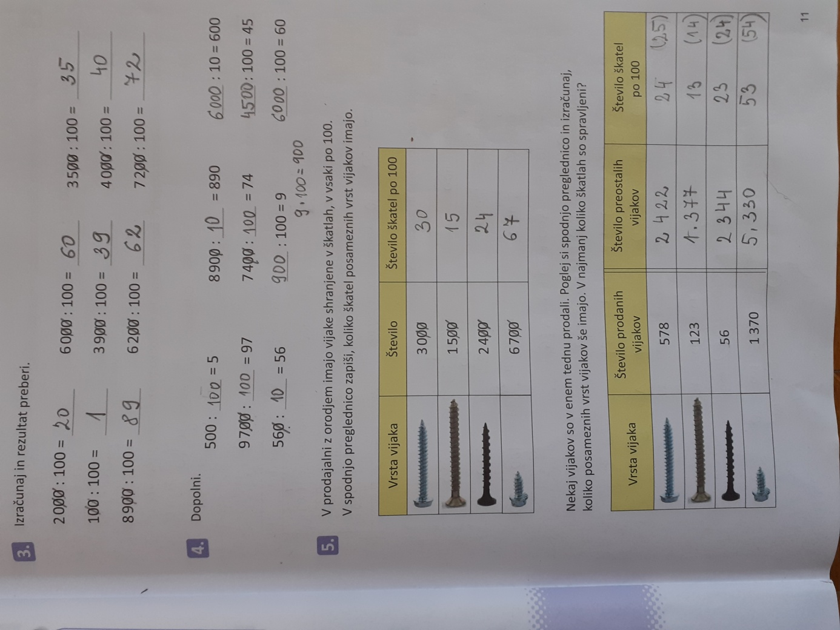
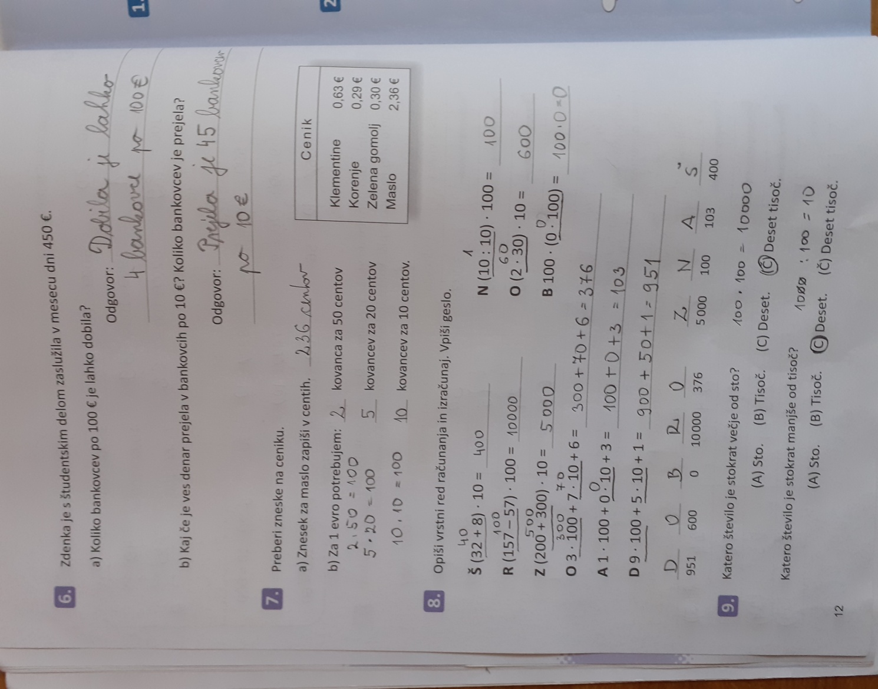
SLOVENŠČINA

NOVICA- NADALJEVANJE

Upam, da ti včerajšnje naloge niso delale težav.

Ponovno preberi novico: Gradim slovenski jezik 2. del:
- stran 7in 8.

Novica: Lucija je že doma

Na strani 8 imaš nove naloge, i se nanašajo na besedilo iz 4. naloge:
5. naloga: odgovore zapiši s pisanimi črkami.
6. naloga: odgovori ustno.
7. naloga: dopolni.
8. naloga: dopolni besedilo, pomagaj si z včerajšnjim zapisom, ki ga
imaš v zvezku.

- stran 9.
Preberi besedili in dopolni preglednico v 10. nalogi.

Odgovore lahko preveriš na povezavi (12. poglavje: Izvedel sem nekaj novega)
https://www.devetletka.net/index.php?r=downloadMaterial&id=1035&file=1

NIT
MOJ NOS – ČUTILO ZA VOH
Ali ugotoviš, da mama peče palačinke, čeprav je ne vidiš?

In kaj kuhajo pri sosedovih?

So nam vsi vonji prijetni?

V učbeniku NIT, str. 68, 69 preberi besedilo pod naslovom Moj nos.

V zvezek napiši naslov: Nos - čutilo za voh

in besedilo:

Nos je občutljiv za različne vonje. Vonj različnih snovi se širi po zraku. Vonj pride v notranjost nosu, kjer imamo čutilo za voh.
To čutilo zazna vonjave in sporočilo potuje po živcu do možganov, ki prepoznajo, kaj vohamo.

Poznamo snovi, ki prijetno dišijo, nekatere nimajo vonja, nekatere pa
imajo neprijeten vonj – smrdijo.

Dlačice v nosu delno očistijo zrak, zato je bolj zdravo dihati skozi nos.

